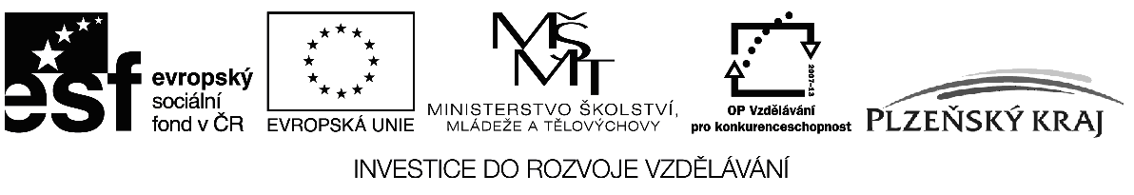

I N F O R M A C E
Konzultace k přípravě projektů
do globálních grantů Plzeňského kraje
operačního programu Vzdělávání pro konkurenceschopnost
V souvislosti s vyhlášením 1. výzvy druhých globálních grantů (GG) Plzeňského kraje Operačního programu Vzdělávání pro konkurenceschopnost (OP VK) připravil zprostředkující subjekt, Odbor školství, mládeže a sportu Krajského úřadu Plzeňského kraje, rozšíření konzultačních služeb pro žadatele. Konzultace jsou určeny pouze žadatelům do GG 1.1 – Zvyšování kvality ve vzdělávání, kteří mohou své projektové záměry konzultovat ZDARMA na Regionální rozvojové agentuře Plzeňského kraje, o. p. s. (RRA PK).
S ohledem na termín vyhlášení výzvy (5. 5. až 14. 7. 2011) a seminář pro žadatele budou konzultace probíhat od 1. června 2011 do 13. července 2011. Konzultace budou zaměřeny především na podrobné věcné zaměření projektu a provázání navržených činností s finančním plánem. Každému subjektu budou konzultace k tomuto tématu poskytovány v časovém rozsahu do 5 hodin, včetně přípravy na konzultaci (např. studium zaslaných podkladů). Z tohoto důvodu úspěšný průběh konzultace předpokládá účast zájemce na semináři pro žadatele (25. 5. 2011).
Konzultace budou probíhat osobně, telefonicky nebo e-mailem. Telefonické a e-mailové konzultace probíhají od 1. 6. do 13. 7. 2011 každý pracovní den od 8:00 do 15:00, avšak s ohledem na pracovní vytížení konzultujících pracovníků. Na zaslané e-mailové dotazy bude podle náročnosti odpovězeno nejpozději do 3 pracovních dnů.
Telefonní kontakt: 377 237 675, 377 237 679
e-mailový kontakt: sahulova@rra-pk.cz
Osobní konzultace se budou konat na RRA PK, Riegrova 1, Plzeň (3. patro). Konzultační dny jsou úterý a čtvrtek. Zájemci o osobní konzultaci si musí předem dohodnout termín telefonicky nebo e-mailem z důvodu zajištění volných kapacit pro jejich potřebu. K tomu slouží stejné kontakty jako pro telefonické a e-mailové konzultace (viz výše). Účastník osobní konzultace potvrdí svou účast na prezenční listině.
Z důvodu předpokládaného velkého zájmu o konzultace doporučujeme všem zájemcům obrátit se na RRA PK co nejdříve, neboť z kapacitních důvodů nemusí být v závěru konzultačního období uspokojeni všichni zájemci.
Věříme, že tato nabídka rozšíření konzultační podpory žadatelů do globálních grantů Plzeňského kraje OP VK vám pomůže a přispěje k podání většího počtu kvalitních projektů.

